Binnenactiviteiten voor ouderen in coronatijd
https://www.beteroud.nl/nieuws/binnenactiviteiten-voor-ouderen-coronavirus
Binnenactiviteiten voor ouderen // 27/03/2020
Vanwege het coronavirus is het advies om zoveel mogelijk binnen te blijven. Nu dagbesteding niet doorgaat en mensen noodgedwongen thuiszitten, hebben we een aantal activiteiten op een rij gezet die je binnen kunt doen.
Zo start omroep Max vanaf maandag 30 maart elke werkdag het MAX Ouderenjournaal. Het nieuwe programma richt zich op positief, hoopvol, informatief en inspirerend nieuws, toegespitst op de situatie van ouderen in tijden van sociale afstand. MAX Ouderenjournaal is vanaf 30 maart te zien om 16.45 uur op NPO1.
Muziek
Er zijn veel muziekconcerten en theater te beluisteren en te bekijken via internet. Een paar voorbeelden:
- Gratis Concertgebouwconcerten: elke avond om 20.00 uur via Facebook
- Huiskamerconcerten 2.0 KBO-PCOB: Nederlandstalige artiesten via Facebook en YouTube
- Orkater theater: voorstellingen uit het archief
- Het Nederlands Kamerkoor geeft luistertips
- Rotterdams Philharmonisch Orkest speelt vanuit huis Beethoven
Leer een instrument bespelen:
- Muziekschool DUMS Utrecht biedt gratis online muzieklessen aan
Natuur
De natuur komt tot bloei in deze mooie lentedagen. Neem een kijkje vanuit je huis op deze plekken:
- Kijk live mee in vogelnestkasten
- Kijkje in de Keukenhof
- Binnenkort start omroep Max een tv-programma vanuit de Keukenhof
- Bekijk de nationale parken van Amerika
- Op safari in Afrika via live webcams
Cultuur
Nu de museums in veel landen gesloten zijn, bieden zij vaak een tour aan om vanuit je stoel binnen te kijken. Veel tv-zenders zenden archiefbeelden en programma’s van vroeger uit. Beluister boeken die worden voorgelzen door schrijvers. Of volg gratis een online cursus!
- Kijk binnen in het Rijksmuseum vanuit huis
- Bekijk museums wereldwijd online
- Culturele tips van het LKCA
- Troost TV: programma’s uit de oude doos
- Heimwee TV vanaf 30 maart op NPO2
- Beluister het boek 'De laatste getuige' van Frank ten Kate
- Volg gratis online cursussen (bijv. koken, muziek of wijzer op internet)
Bewegen
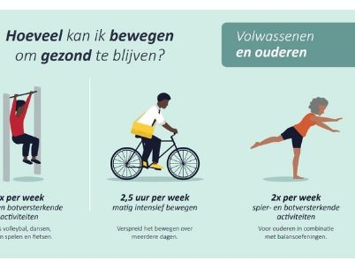
De hele dag stilzitten is voor niemand goed. Gelukkig kun je in huis ook oefeningen doen om te blijven bewegen. Bekijk deze beweegtips:
- ​Beweegoefeningen voor thuis
- Heel Nederland Thuis in Beweging: elke dag nieuwe oefeningen
- Bekijk video's met eenvoudige beweegoefeningen voor thuis
- Waaier met praktische beweegtips voor ouderen (Kenniscentrum Sport&Bewegen)
Contact met familie
Er zijn veel hulpmiddelen en technologie beschikbaar om contact te houden met familie en vrienden. Op de Vilans Hulpmiddelenwijzer staan een aantal manieren beschreven:
- Communicatiemiddelen voor het houden van contact
- Lukt videobellen niet, loopt u vast in WhatsApp of heeft u een ander computerprobleem? Bel dan gratis het hulpnummer van SeniorWeb: 0800 - 0506. (op werkdagen tussen 9.00 en 12.00 uur)

